深圳市天柏通信科技有限公司
汇聚交换机规格书

汇聚交换机：4光2电

TBC-S5102GE4GF（如图）

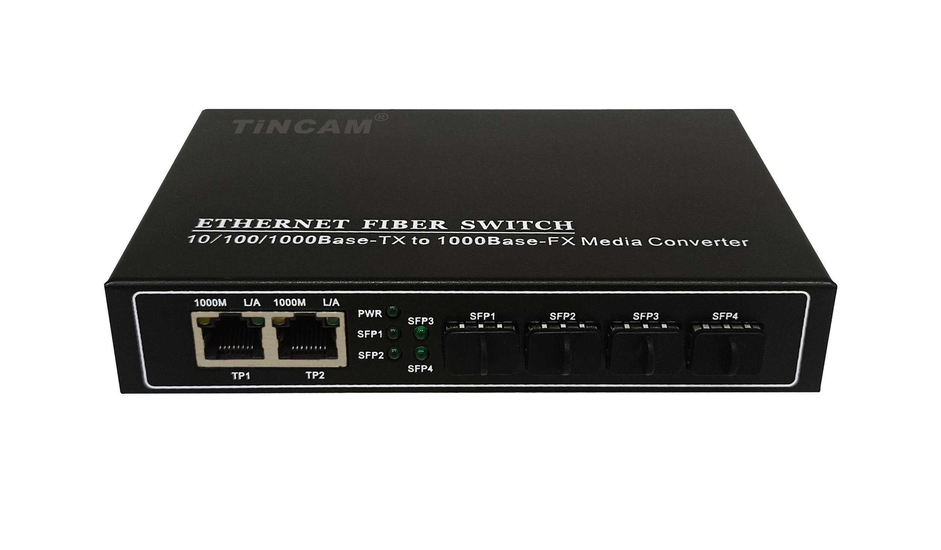

▼产品概述
TBC-S5102GE4GF四光四电汇聚交换机4个1.25G光口和2个10/100/1000M自适应RJ45接口。可实现1000M以太网的光、电信号之间的无缝连接。比固定光模块的千兆交换机更能满足不同用户的不同需要。交换芯片采用美国最新IC，性能稳定，质量优良，使用简单方便，具有较高的性价比。适用于小型光纤以太网和有特别需要的光纤以太网络中。

▼产品特性
◆4个SFP插口和2个 RJ45 电口（可选）
◆光接口支持多模双纤、单模双纤、单模单纤三种光纤
◆RJ45电口能自适应10/100/1000M、全/半双工模式
◆RJ45口支持直通或交叉自动识别功能（AUTO-MDIX）
◆SFP口支持1000M全双工模式
◆支持流量控制，能防止广播风暴
◆支持最大1632 bytes的长信息包
◆功耗小（10W），发热少，稳定性好
◆光口支持电模块，支持热插拔。
▼产品参数
标准协议 |  | 适合标准：IEEE802.3/u/z/ab，10Base-T, 100Base-TX, 1000Base-T和1000Base-X
速 率 |  | 1.25Gbps
工作方式 |  | 全双工/半双工，具有全双工/半双工自动协商功能
光接口 |  | SC或LC (默认LC接口)
物理接口 |  | RJ45口
多  模 | 适用光纤 | 62.5/125,50/125,100/140µm
多  模 | 传输距离 | 550m 2Km
多  模 | 发射功率 | >-20~-14dBm
多  模 | 波长 | 850nm//1310nm
多  模 | 接收灵敏度 | <-31dBm
单  模 | 适用光纤 | 9/125、8.3/125、8.7/125或10/125µm
单  模 | 传输距离 | 20km | 40km | 60km | 80km | 120km
单  模 | 发射功率 | -12~-8dBm | -8~-3dBm | -3~0dBm | -3~1dBm | -3~2dBm
单  模 | 波长 | 1310nm | 1310nm | 1490/1550nm | 1490nm/1550nm | 1490nm/1550nm
单  模 | 接收灵敏度 | < -32dBm | < -34dBm | < -34dBm | < -38dBm | < -38dBm
工作温度 |  | -20℃~+65℃(商业级) - 40℃~+85℃(工业级)
供电电源 |  | DC 12V 5V（外电）
存贮温度 |  | -40℃~+90℃
相对湿度 |  | 5%~90%无冷凝
认 证 |  | FCC Part 15 , Class A, RoHS and CE Mark SGS
工作寿命 |  | >50000小时

包装清单
订购信息
包装清单 | 物品名称 | 数量 | 单位
包装清单 | 交换机 | 1 | 台
包装清单 | 电源适配器 | 1 | 根
包装清单 | 快速使用指南 | 1 | 份
包装清单 | 保修卡与合格证 | 1 | 份
设备型号 | 规格参数
TBC-S5102GE4GF | 汇聚交换机：4个千兆SFP光口+2*10/100/1000M自适应快速以太网光汇聚交换机 桌面式结构

